 | Carátula para entrega de prácticas
Facultad de Ingeniería |  | Laboratorio de docencia

Laboratorios de computación
salas A y B

Profesor: | Ing. Guadalupe Lizeth Parrales Romay
Asignatura: | Programación Orientada a Objetos
Grupo: | 04
No de Práctica(s): | 04
Integrante(s): | Becerril Olivar Axel Daniel.
No. de Equipo de cómputo empleado: | 317113888 (Entrega en línea)
No. de Lista o Brigada: | 317113888 (Entrega en línea)
Semestre: | 2021-2
Fecha de entrega: | 25/06/21
Observaciones:

CALIFICACIÓN: __________

Introducción

La composición es una característica muy importante en Java, ya que permite utilizar objetos creados de clases y agruparlos de tal manera que se hace referencia a ellos y sí poder instanciarlos, todo esto con la finalidad de crear una clase o sistema nuevo.
Es muy eficaz ya que evita el tener que estar reescribiendo código, cosa que nos haría perder tiempo a la hora de trabajar, permitiéndonos enfocarnos en otros ámbitos.

Desarrollo

Desarrollar una clase llamada humano que modele al cuerpo humano como composición de 4 órganos.

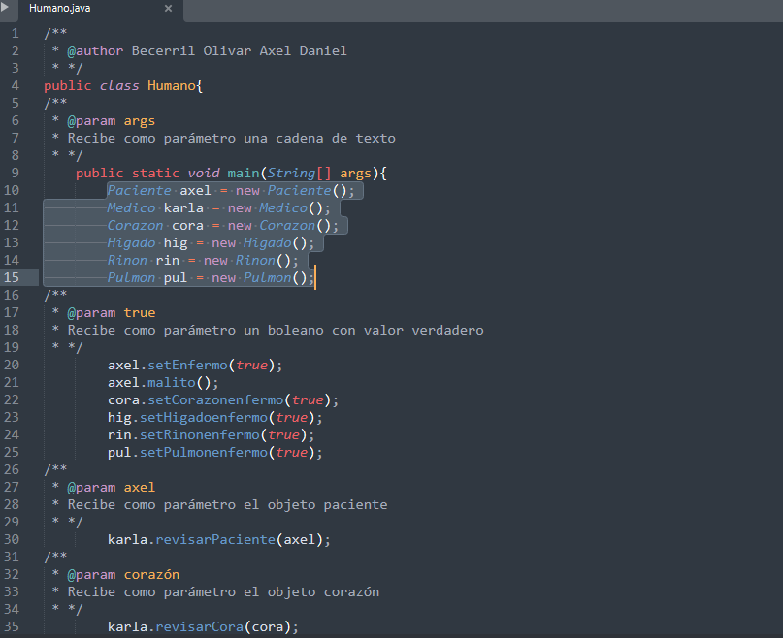

Debe crear una clase por cada órgano.
- Clase corazón (órgano 1)
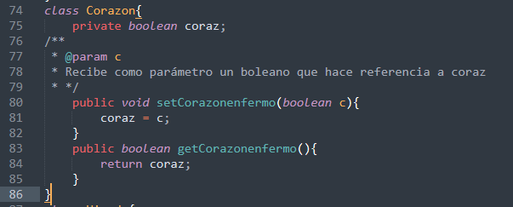
- Clase hígado (órgano 2)
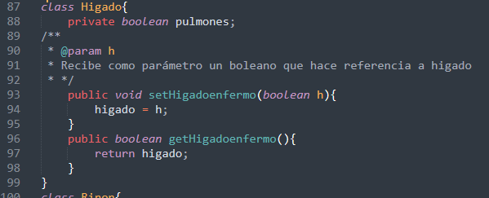

- Clase pulmón (órgano 3)
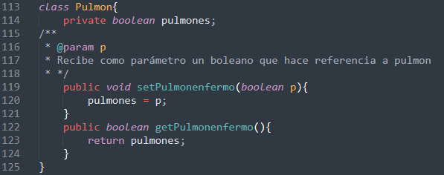
- Clase riñón (órgano 4)
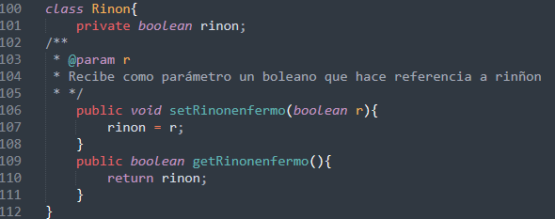

Debe desarrollar una clase médico que pueda revisar a objetos de la clase humano y determinar si está enfermo.

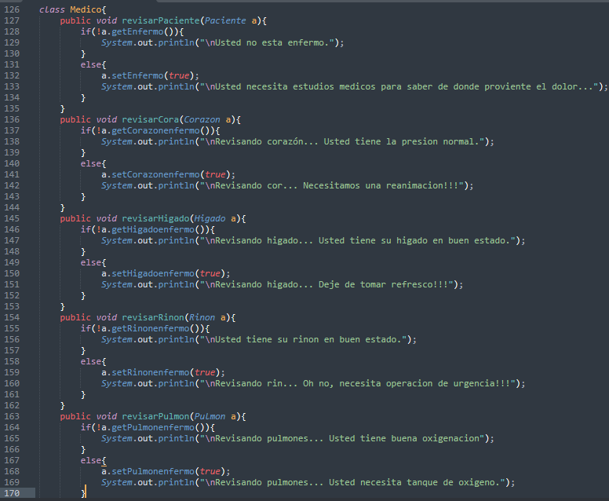

Evidencia de funcionamiento.

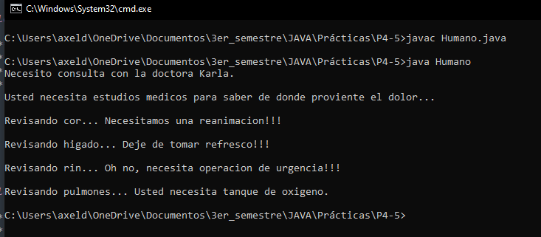

Documentación

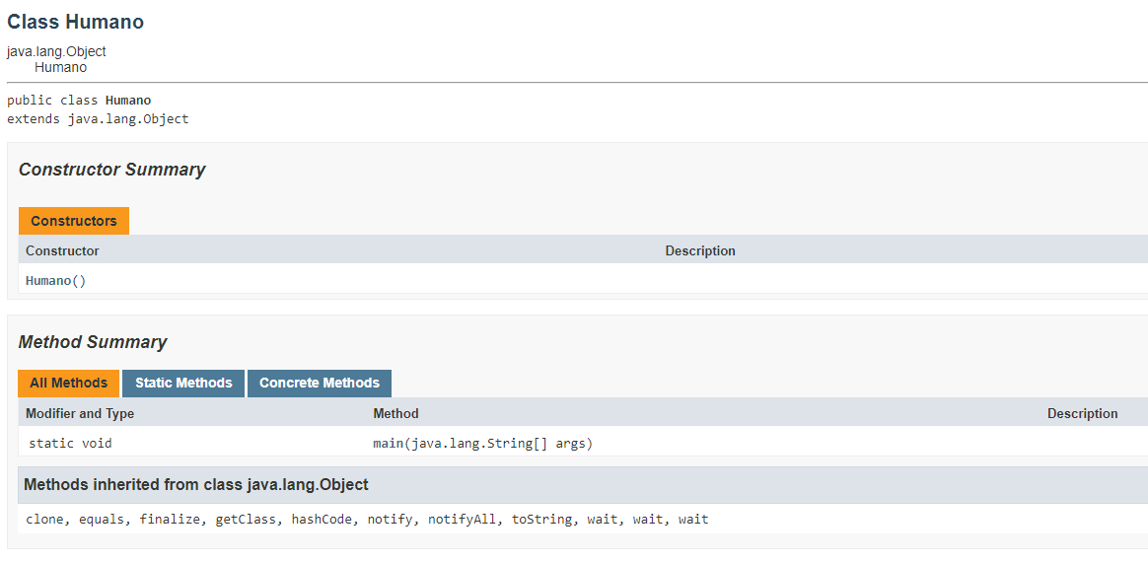
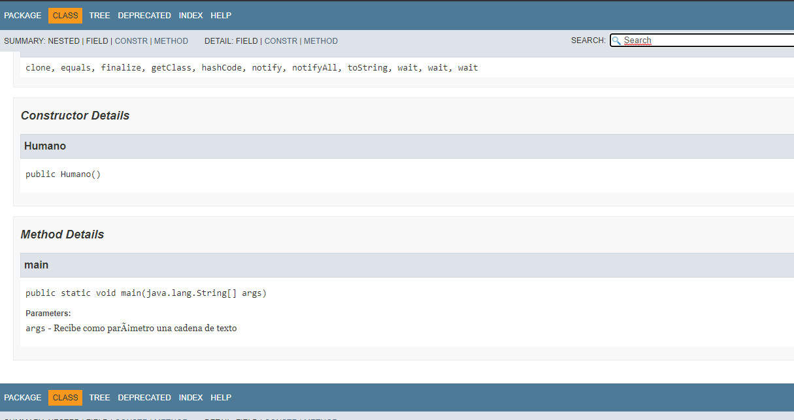

Realizar el diagrama UML

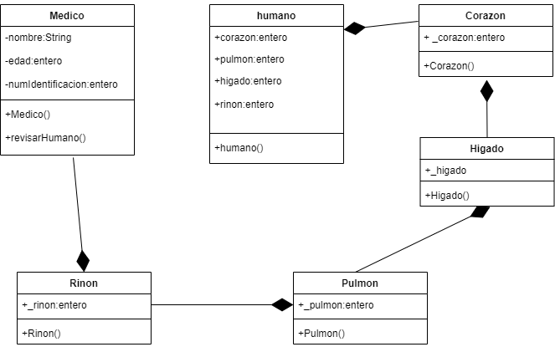

Conclusiones
Fue una práctica muy interesante porque puse en práctica todo lo que hemos visto en clase hasta la fecha, pues utilice desde lo más básico hasta llegar a la composición, este tema me parece interesante porque podemos reutilizar objetos ya creados para utilizarlos al crear nuevas clases, además fue una práctica divertida porque cree de cierta manera un humano y lo lleve al doctor…

Referencias

Sierra Katy, Bates Bert
SCJP Sun Certified Programmer for Java 6 Study Guide
Mc Graw Hill
Martín, Antonio
Programador Certificado Java 2.
Segunda Edición.
México
Alfaomega Grupo Editor, 2008
Joyanes, Luis
Fundamentos de programación. Algoritmos, estructuras de datos y objetos.
Cuarta Edición
México
Mc Graw Hill, 2008

